# 手动抢单说明

1、开启方法  
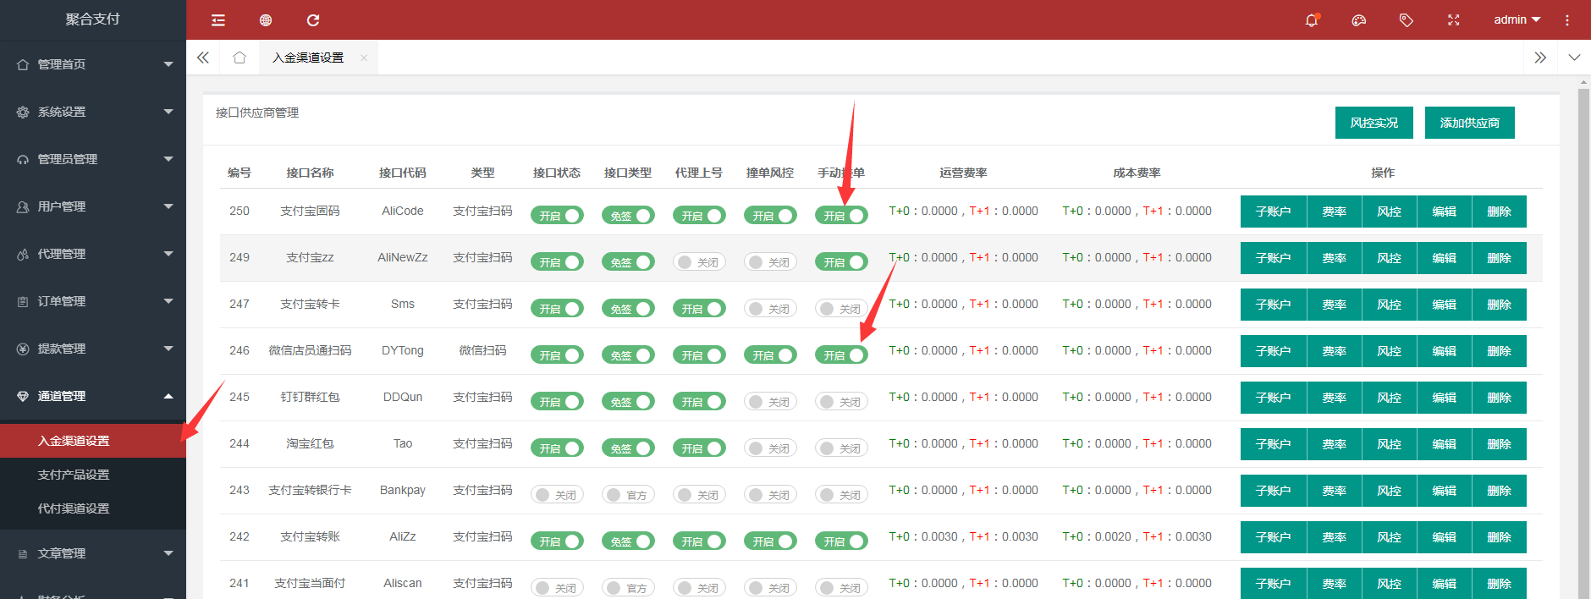  
这里点击开启抢单，目前支持的通道编码 AliCode DYTong 这俩个微信和支付宝的跑分码  
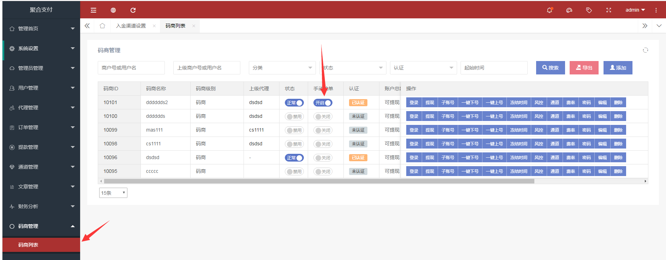  
这里设置开启哪个码商的单独权限

2、添加跑分码账号  
拥有手动抢单的码商可以在账号管理 添加账号里面，看到添加跑分码  
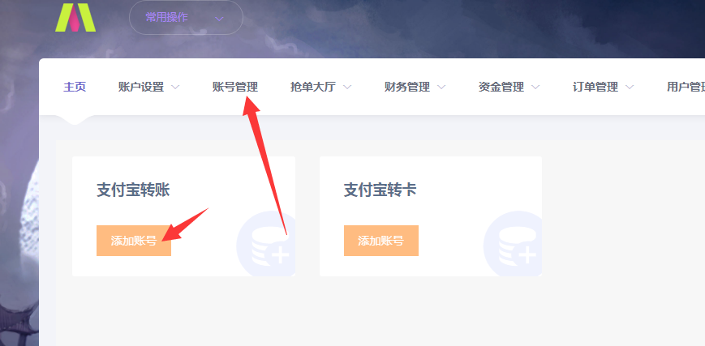  
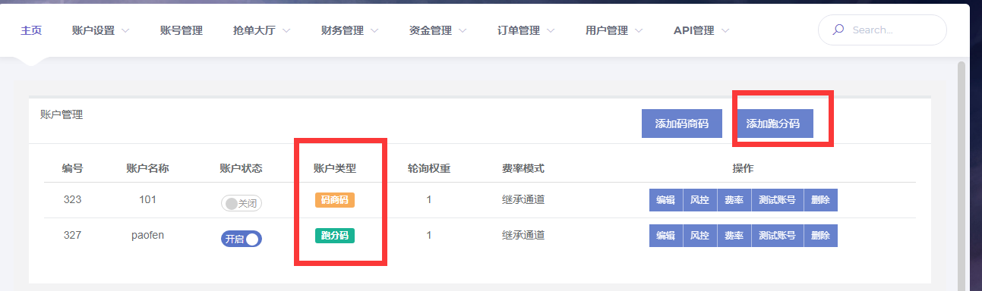  
上号方法和自动回调用的号配置方法一样

3、抢单  
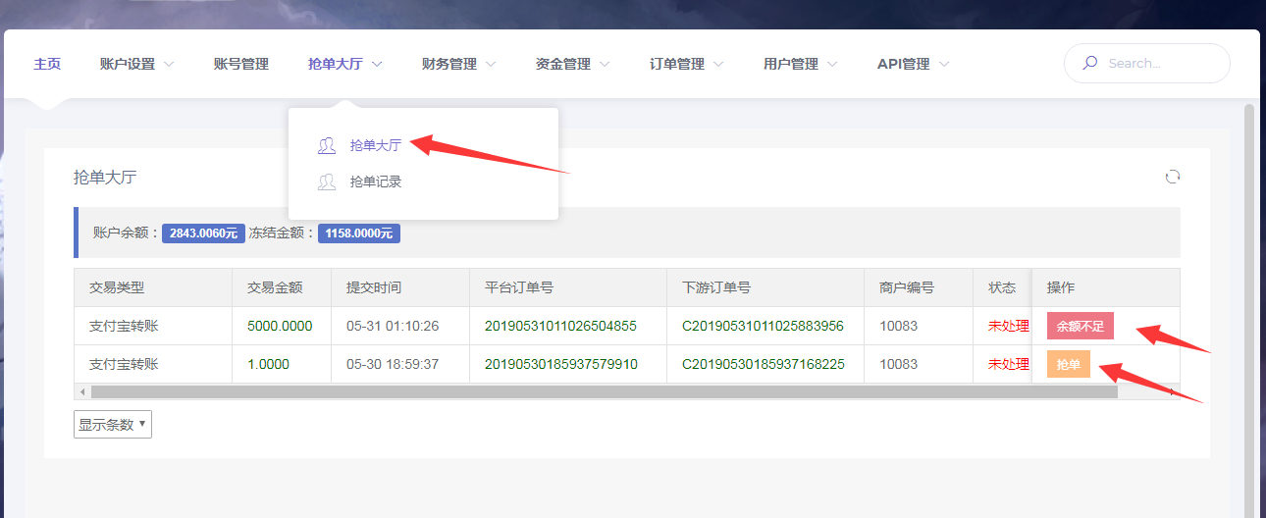

4、查单  
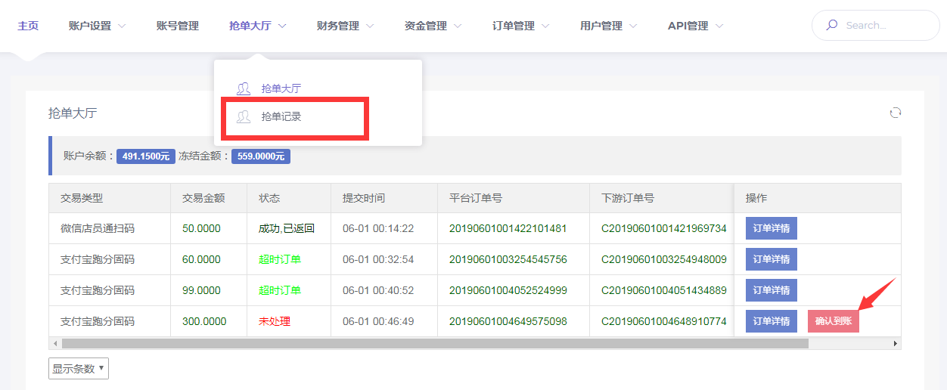  
收到打款后 要及时点击确认到账按钮

超时未支付订单，冻结资金会在一定时间内返回到余额